Як правильно сидіти за партою
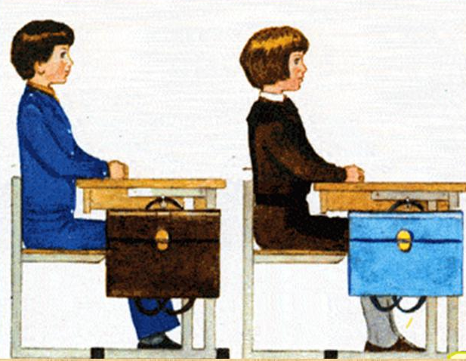

Як правильно сидіти за комп’ютером
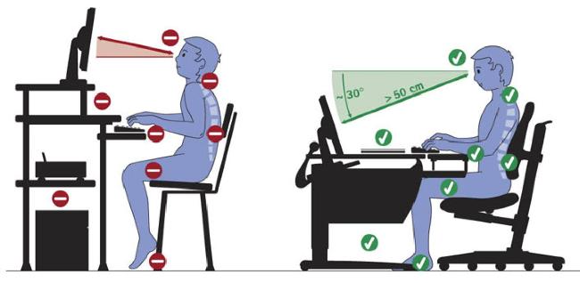
Неправильно Правильно

